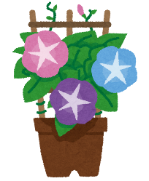
令和２年８月号
おたより
いなわく保育園
TEL XXXX-XXXX
FAX XXXX-XXXX
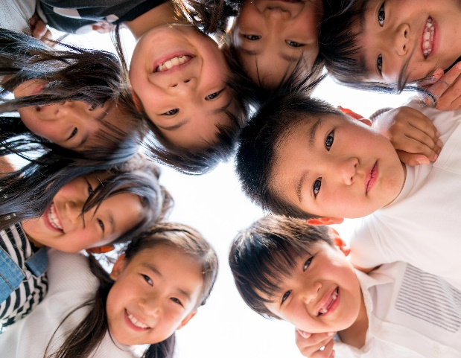





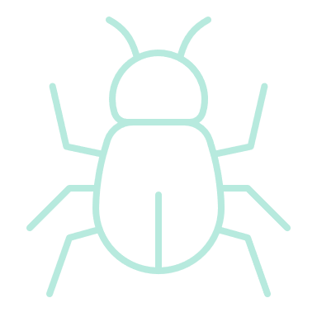
先日、園庭に突然クワガタがやってきて、子どもたちは大喜び！「みんなで育てようね」と決めて北綾瀬保育園に仲間入りしました。梅雨の間をぬっての水あそびやプールあそびに、子どもたちははじける笑顔を見せています。これからは厳しい暑さが続きますが、安全や健康に気をつけながら夏のあそびを楽しみ、元気に過ごしていきたいと思います。
元気！

夏の遊びはやっぱり水！冷たくって、気持ちがいいですね！心もはずんで、踊り出す？！そして夏ならではのおもしろ～いあそびもありますよ！元気いっぱいの子どもたち様子を紹介します！

０歳児
おなべいっぱいに作った寒天
ゼリー（甘くないです）。プルプルしている様子に思わず手が出て、にぎにぎしたら…あらあらバラバラになっちゃった。ほっぺや足につけたらつめたくって気持ちがいいよ！

１歳児 じゃがいも洗い！
晴れた日は水着に着替えて水あそび！泥だらけのじゃがいもをゴシゴシ、ゴロゴロと洗いました。「ピカピカ～！」と見せてくれたり、テーブルの上でトントンと切る真似をしたりと大興奮でした。
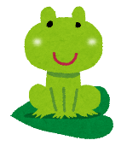

２歳児 みずでっぽう
待ちに待った水あそび！準備をしていると待ちきれずにプールバックを持ってくる子どもたち。水でっぽうがお気に入りで的をめがけて上手に水を飛ばし、大喜びしています。

３歳児 プールあそび
水に入ると「きゃ～！」「気持ちがいいね」と大喜び。ワニみたいに歩いてみたり、水でっぽうも楽しんでいます。園庭では絵の具で作ったさまざまな色水を混ぜて変化にびっくり！「こんな色になった～！」とみんなで盛り上がっています。

４歳児 ワニ歩き
「今日はプールに入れるね！」と嬉しそうな子どもたち。水でっぽうや貝がら拾いなど楽しいことはたくさんあるけれど、今はワニ歩きに夢中。「がんばれー！」の声援にはりきって行っています。

５歳児 色水あそび
絵の具で色水あそびをしました。少しずつ色を混ぜて変化を楽しみ、「全部混ぜたらこんな色になった！」と発想豊かにいろいろ試しています。友だちと色を分けたり見せ合い楽しそうです。

